# 别被骗了！丰胸也可以很可靠！纯手法穴位“乳”此简单！

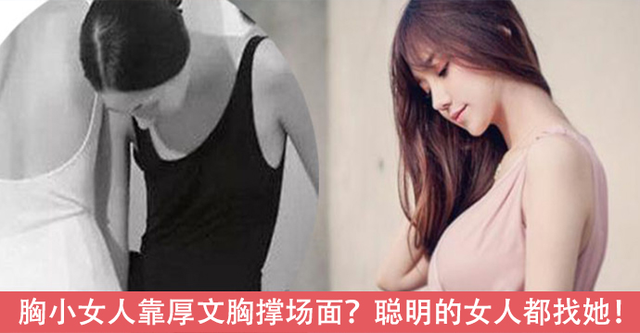

**（封面）**

**每个女人都会经历我这个阶段，为了你的婚姻幸福、为了你一生的幸福，女人一定要花几分钟仔细看看（一定不会后悔）**

没有哪个女人不希望身体健康、婚姻稳定、家庭幸福，但是不管你是天生平胸，还是后天生孩子哺乳下垂，女人的胸部有可能会影响婚姻，甚至影响你的健康！这不是危言耸听，而是我的亲身经历。还好我丰胸成功挽救了我的家庭，现在把这些发出来，也是希望可以给更多姐妹们提个醒，希望姐妹们都知道：婚姻如果要幸福，一定要拥有坚挺的大胸才能提升女人的价值和地位。

**怀孕生子让我牺牲了形象**

自从我和老公的爱情有了结晶，我就专心在家照顾宝宝。为了孩子的营养，我一直坚持母乳喂养。怀孕期间就知道了母乳喂养，胸部很容易松弛下垂，果不其然，宝宝还没有断奶，我就发现本来天生平胸，现在几乎就没有了，再加上我喂奶时的不良习惯，胸部一大一小。人家都说女人三十豆腐渣，加上胸围的缩水，衣服也不好搭，看上去像40多的大妈。

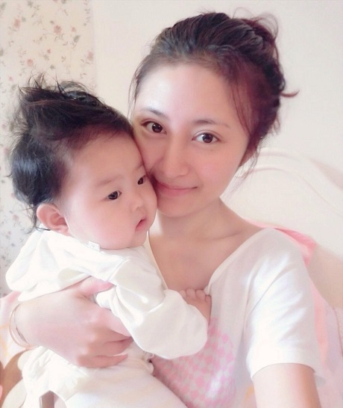

**可笑：他居然说我平胸女人不旺夫！**

后来我居然发现老公背着我带别的女人去应酬！！！在我质问他的时候，他毫无歉意对我说："真正把我推出去的是你。我职位越来越高，难免就应酬多，饭局上总少不了女伴，每次我想带你去，但是你看看你自己。而且我们老家有习俗，女人平胸不旺夫，怕你会影响到我以后的事业发展！"

“我怎么了？”看着镜子里的自己，我流着泪暗暗发誓一定要丰胸提升自己的价值，我要让我老公后悔！

悲痛过后，我开始正视我的乳房问题，决心开始我的丰胸之路！一开始我去了美容院买乱七八糟的东西，结果根本没用。后来听说胸小是因为体内的营养物质脂肪蛋白质不够，于是我开始四处搜集丰胸食谱，什么猪蹄汤，木瓜汤，蜂蜜，牛奶，连续吃了三个月，都要吃到吐了，结果胸部没有变化，反而体重一路狂飙，让我苦不堪言。后来在网上看到做胸部spa可以促进发育，于是我满怀期待又一次开始，结果...........钱是没少浪费，可是胸部依然没有改变，我甚至想去做丰胸手术！可是面对未知的后遗症，我退缩了......这一年是我最低谷的时候。

**但是我不放弃，我始终相信，上帝为我关上了一扇门，一定会为我开另外一扇窗！**

**必须提醒大家，如果你想着靠网上找到的美胸小方法、小妙招、自制等方法丰胸，你所有的努力95%以上是白费的，这些我都试过了，没有任何用处。**

去年国庆在表妹的婚礼上见到了好久没见的表妹，天啊！这真的是她吗？以前的她也是不折不扣的平胸妹，而现在看起来居然变成了饱满的C杯！穿着抹胸婚纱的她看起来太有女人魅力了！简直让人不敢相信！婚宴还未结束，我终于忍不住去请教她是如何丰胸的。

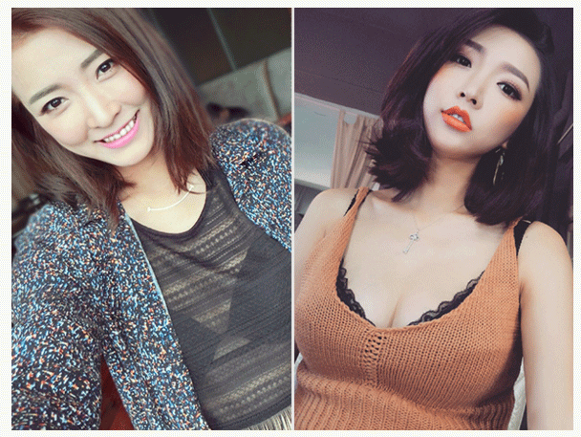

左边是以前的表妹，右边是她丰胸成功后那令人羡慕的美胸！胸大的女人确实有价值有魅力。

表妹一听，拉我到没人的角落和我说："实话告诉你吧，我之前认识了一位通过中医纯手法按摩穴位疗法丰胸的大师，叫Sarah老师（微信号：kimce2），是她帮我成功变身的！她的丰胸方法不打针不吃药不开刀，是中医 · 纯手法穴位按摩丰胸。不仅安全无副作用，还可以改善乳腺增生呢。她微信里有很多丰胸成功的例子，我去她店里治疗的时候发现不仅有很多天生平胸的女生，还有很多胸部下垂的宝妈。而是最神奇的是她这里的客人都是一次穴位按摩的疗程立马见效！我第一次去的时候，就大了一个杯！已经好几个疗程了，丝毫没有反弹呢！"说完，她还嘱咐我先加Sarah老师的微信（微信号：kimce2）先了解一下，如果我很忙的话Sarah老师还可以直接上门服务呢！

添加Sarah老师微信号：kimce2 (←长按微信号可复制) 查看更多成功案例，一对一帮你分析有效的丰胸方法！

我一开始还有点犹豫，因为试过太多方法都没有任何效果，但看到这个Sarah老师是中医经络疗法的方式，还是觉得应该试试咱们老祖宗留下来的文化。

打开微信添加后，我看了Sarah老师的朋友圈，她每天都有更新一些专业的丰胸知识，讲得很科学，而且不少人反馈，通过她的理疗丰胸成功。

**我的丰胸日记记录第1天**

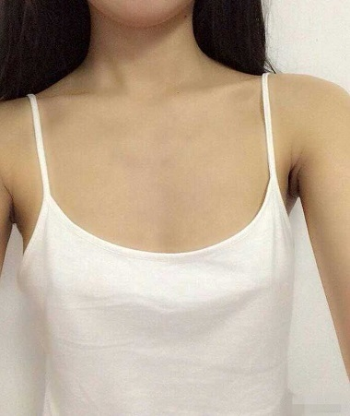

这个是我没有治疗之前的样子，生完宝宝喂奶过后就一直是这样。

**我的丰胸日记记录第5天**



才做了一个疗程，立马就大了一个杯！已经过了好几天了也没有反弹！以前的内衣有点穿不下了，快包不住了！

**我的丰胸日记记录第30天**

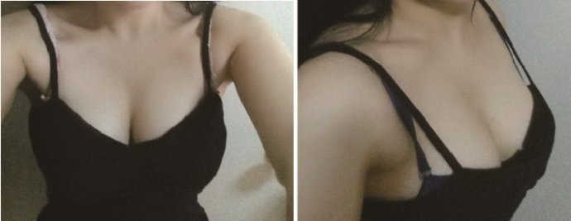

两个疗程过后，乳沟很明显了，一只手快托不住！

**我的丰胸日记记录第50天**



短短两个月时间，已经有C罩杯了，衣服也超级容易搭配，非常满足！

比起隆胸手术，我更喜欢这样真材实料的胸部！

丰胸贵在坚持，短短两个月的时间我竟然达到了C罩杯，而且又挺又翘，不再下垂，连外扩大小胸现象也消失了！了解了中医丰胸后，我才知道，中医丰胸是通过刺激胸部穴位，疏通经脉，激活乳房内部潜能和活力，全面调节机体内分泌功能，给乳房提供充足的雌激素和营养，促使乳房第二次自然发育，使胸部丰满、挺拔、有弹性而不回缩。同时，还能通过对乳房相关穴道的刺激，促进乳房血液循环的快速流通以及调节体内激素分泌，从而达到降低女性患乳腺癌的机率。所以纯中医的丰胸技术，不仅在操作手法上不会对女性健康造成任何威胁，相反可以帮助女性增强自身抵抗力，具有丰胸、美胸、健胸的三重功效。

好几次我为了照顾宝宝没时间去店里，Sarah老师都亲自上门服务！好几次与老师聊天后才知道她也是天生小胸，被纯手法穴位按摩成功丰胸后，她决定认真学习，用中医神奇的穴位按摩疗法来造福更多有胸部问题的姐妹。

一想到我为了照顾孩子已经很久没找工作了，就问Sarah老师她招不招学员，没想到她直接答应了我，现在我也要开始学习丰胸大法了，赚钱的同时还能照顾宝宝，不再依靠男人！

**丰胸成功拯救了我的婚姻，还激励了我的人生**



丰胸成功后生活更精彩，以前因为扁平的胸部从来没有穿过比基尼，也不敢去游泳馆或者海边，现在每次去都是焦点人物，老公都不敢让我自己去游泳了。

自从我丰胸成功后，现在我老公每天都粘着我，出去应酬都求我陪他一起去。

于是我推荐了我周围的很多有胸部问题的姐妹去找Sarah老师，她们全都大变身。

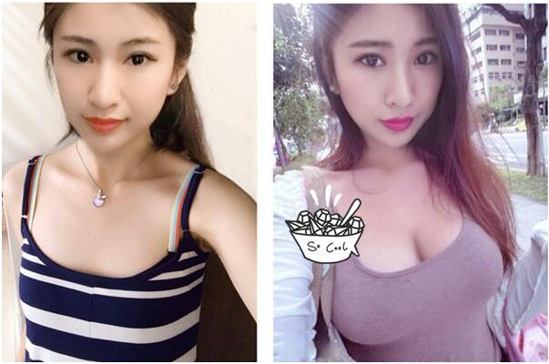



姐妹们，说真的，女人拥有美胸后就有资本拥有幸福，不要羡慕我，你所需要做的就是联系Sarah老师了解这个中医的丰胸方法，你只要坚持，就同样能够轻松拥有丰满坚挺的美胸，在人生的舞台上挺胸而立，做自信女人。

添加Sarah老师微信号：kimce2 (←长按微信号可复制) 查看更多成功案例，一对一帮你分析有效的丰胸方法！